### למורה:

## השפעת זווית הפאנל הסולארי על עוצמת הזרם והמתח המופק

**קשר לתכנית הלימודים**

**תחום תוכן:** מדעי החומר – כימיה, פיזיקה

**נושא מרכזי:** אנרגיה

**נושא משנה** **ב**: מקורות אנרגיה, הפקת אנרגיה והשימושים בה

**שכבת גיל:** ח'

**תחום תוכן:** מדעי החומר – פיזיקה ומערכות טכנולוגיות

**נושא מרכזי:** אנרגיה ומערכות טכנולוגיות

**שכבת גיל:** ט'

**תחום מיומנויות למידה:** מיומנויות חקר – ביצוע ניסוי, עיבוד ממצאים והסקת מסקנות.

בפעילות זו משנים את זווית הפאנל הסולארי יחסית לקרינת אור ממנורת שולחן: 900, 600, 450, 300, 00, במשך 5 דקות, כאשר המנורה הדולקת מוצבת במרחק של 30 ס"מ מהפאנל. בודקים מה הקשר בין זווית הפאנל הסולארי יחסית למקור הקרינה לבין עוצמת הזרם (או המתח) הנמדדת באמצעות חיישן זרם (או מתח). עוצמת הזרם נמדדת ביחידות מילי-אמפר mA (והמתח ביחידות voltage - V).

תוצאות המדידות יאפשרו להמליץ על זוויות אופטימליות, בהן כדאי להציב את התא הסולארי הנייח, כדי להפיק יעילות מרבית בהמרת אנרגיית קרינה מהשמש לאנרגיה חשמלית.

**תוצאות לדוגמה עם טאבלט Einstein:**

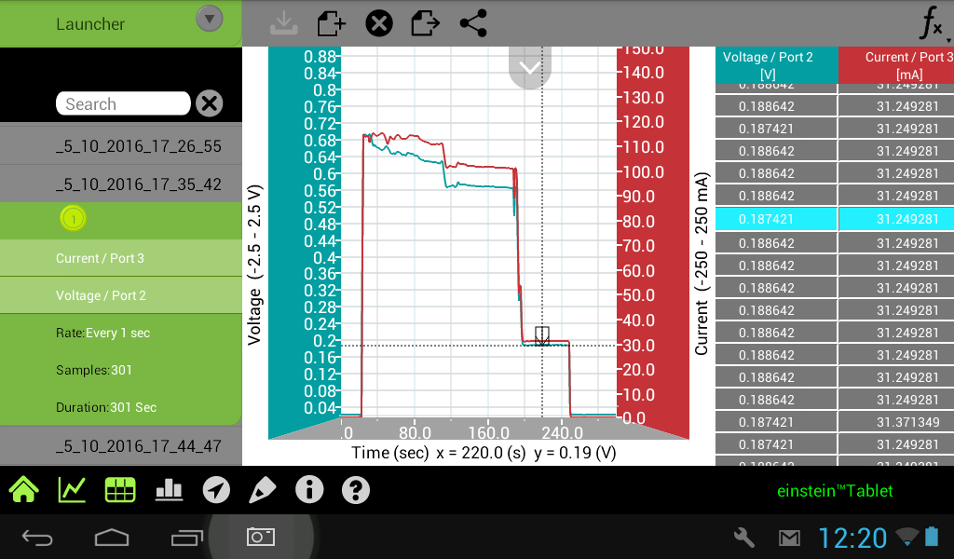

**תשובות לשאלות**

1. מה הייתה שאלת החקר ?   
   מהי השפעת זווית הפאנל הסולרי על עוצמת הזרם/מתח המופק ממנו.
2. מהו הגורם המשפיע בניסוי?   
   זווית הפאנל הסולארי יחסית למקור האור
3. מהו הגורם המושפע?  
   עוצמת הזרם/מתח
4. האם הגורם המשפיע נמדד באופן ישיר או עקיף, הסבירו?  
   נמדד באופן ישיר על ידי מד הזווית.
5. באילו זוויות בהם יוצב תא ביחס לקרקע התקבל הזרם הגבוה ביותר ומה גודלו של הזרם?   
   הזרם הגבוה ביותר התקבל כאשר הלוח הסולארי היה ניצב למקור האור.
6. האם קיים קשר בין הזרם המתקבל למתח? נמקו.   
   כן, ככול שהזרם היה גדול יותר, גם המתח היה גדול יותר. ניתן להבין זאת מחוק אוהם שהמתח פרופורציונאלי לזרם.
7. על פי המידע המופיע באיור ג' השלימו   
   ככל ששטח הקרינה גדול עוצמת הקרינה קטנה

ככל ששטח הקרינה קטן עוצמת הקרינה גדולה

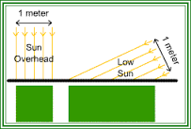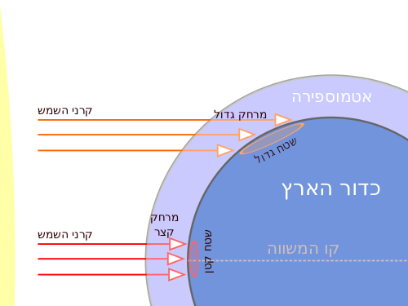

איור ג'

**שאלות לדיון והסקת מסקנות**

1. האם הזווית שבה מונחים התאים הסולאריים במערכת חשובה ליעילות פעולתה?   
   כן, חשובה ביותר. הזווית קובעת את עוצמת הקרינה ליחידת שטח, שזה הפרמטר החשוב ביותר ליעילות התא הסולארי.
2. עיינו באיור הבא המתאר את מהלך השמש בשמים במהלך השנה. הקווים המופיעים מציינים את מהלך השמש בימי הקיצון (21.12, 21.6). בהסתמך על האיור, נסו להתייחס לשאלה הבאה: באיזו זווית ובאיזה כיוון תבחרו להציב את התא הסולארי בישראל ?נמקו  
   כדאי להציב את התא בזווית של כ- 50 מעלות ולהפנות את התא לכיוון דרום.

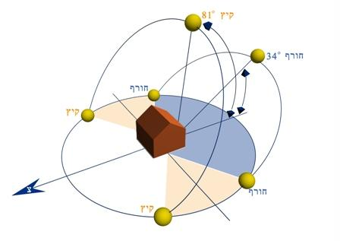

1. חפשו ברשת ואמתו את תשובתכם.   
   לשאלה זאת אין תשובה חד משמעית. כל מי שיביא תשובה לסעיף 2 יוכל להצדיק אותה על סמך האיור למעלה (מהלך השמש בשמים במהלך השנה). לדוגמה, האתר "אלקטריק" (<http://goo.gl/eSrnqD>) מציע זווית של 60 מעלות לאופק (30 מעלות לזנית).
2. האם הייתם ממליצים להתקין את המערכת שבחרתם בישראל? נמקו.   
   כן. ישראל נחשבת למדינה עם הרבה שעות שמש, ולכן ניתן להפיק ממערכת סולרית אנרגיה גדולה יחסית.
3. האם הזווית שבחרתם תתאים לכל הארצות על פני כדור הארץ? נמקו.   
   לא. במדינות שונות זווית הצהירה בקיץ ובחורף משתנות בהתאם לקו הרוחב בו הן ממקומות. לכן במדיניות צפוניות הזווית הצבת הלוחות הסולאריים תהיה קטנה יותר יחסית לאנך (הם יהיו "עומדים" יחסית - ראו איור ד' בהמשך).
4. נסחו מסקנה הנובעת מתוצאות הניסוי, בהתייחסות להשערה ששיערתם ובהסתמך על תוצאות הניסוי.  
   לא. במדינות שונות זווית הצהירה בקיץ ובחורף משתנות בהתאם לקו הרוחב בו הן ממקומות. לכן במדיניות צפוניות הזווית הצבת הלוחות הסולאריים תהיה קטנה יותר יחסית לאנך (הם יהיו "עומדים" יחסית - ראו איור ד' בהמשך).

**מה הלאה? המשך החקירה...**

1. אם נגדיל את שטח התא הסולארי, האם עוצמת הזרם תשתנה ובאיזו צורה?  
   כן, תגדל.
2. האם באזורים גיאוגרפיים שונים בארץ בו יתבצעו אותם ניסויים בו זמנית נקבל תוצאות שונות?  
   כן, במדינות צפוניות עוצמת קרינת השמש המגיעה פחותה בגלל שקרני השמש עוברות בשכבת אטמוספרה גדולה יותר המחלישה את הקרינה המגיעה לפני הקרקע.

קישור נוסף:

פאנלים סולאריים וורדים (הפנייה לאתר הידען)<https://www.hayadan.org.il/solar-panels-and-rose-1610167>

**מבדק**

1. תארו בתרשים מלבנים את המרת האנרגיה בתא סולארי   
   תרשים לדוגמה:

**נקודת זמן ראשונה**

קרינה פוגעת בפאנל

**נקודת זמן שנייה**

קרינה קטנה/ נעלמת, זרם חשמלי מופיע

**שינויים בגדלים בתהליך**

קרינה קטנה

זרם גדל

אנרגיה חשמלית

אנרגית קרינה

1. השלימו את המושגים המתאימים:  
   תא סולארי גורם להמרה של אנרגית השמש לאנרגיה חשמלית מבלי לגרום לזיהום.
2. ציינו יתרונות וחסרונות של השימוש בתא סולארי להפקת אנרגיה חשמלית  
   יתרונות: הפקת אנרגיה חשמלית "נקייה" לאחר הייצור הראשוני של התא הסולארי. חסרונות: נידרש שטח גדול להצבת הקולטים, יעילות נמוכה יחסית, אורך חיים מוגבל, תלות במזג האוויר.
3. מהם הגורמים שיכולים להשפיע על עוצמת הקרינה שמגיעה לפני כדו"הא?  
   אטמוספרת כדור הארץ (עובייה ותנאי מזג האוויר).
4. מהם הגורמים שיכולים להשפיע על עוצמת הזרם החשמלי שנוצר בתא סולארי שחשוף לקרינת השמש?  
   הזווית שבה הוא מוצב יחסית למקור הקרינה.
5. תלמידים הציעו לנצל את התופעה המתקיימת בחמנייה והיא סיבוב חלק מאיברי הצמח בהתאם לזווית קרינת השמש. האם יישום עיקרון זה בדגם ישפר את יעילות המוצר?   
   (כן / לא). נמקו.  
   כן. התא הסולארי יהיה ניצב לקרינת השמש במשך רוב שעות היום ולכן יהיה יעיל יותר.
6. התבוננו בצילום (איור ד') וענו, האם הזווית בו מוצבים התאים הסולאריים בצילום מתאימה לאזורינו, נמקו.  
   לא , היא מתאימה לארצות צפוניות שבהם זווית השמש מעל האופק נמוכה יותר מאשר הזווית באזור ישראל.
7. באיזה אזור על פני כדוה"א מותקנים התאים הסולאריים שמופיעים בצילום (איור ד'), נמקו.  
   בארצות הצפון שגובה השמש בצהירה קטן יחסית במשך רוב השנה